Медиация – это конфиденциальные переговоры конфликтующих сторон с участием нейтрального и беспристрастного посредника – медиатора – в целях урегулирования спора (конфликта) сторон путем выработки ими взаимоприемлемого соглашения, разрешающего конфликт.
Принципы медиации – это основополагающие начала, фундамент, на котором основывается медиация; это то, что отличает медиацию от других способов разрешения конфликтов. Строгое соблюдение принципов медиации является первым и важнейшим условием функционирования медиации как правового института и способа разрешения конфликтов. Необходимость соблюдения принципов медиации подтверждается их нормативно-правовым закреплением как в национальных законодательных актах (Закон Республики Беларусь «О медиации», Закон Российской Федерации «Об альтернативной процедуре урегулирования споров с участием посредника (процедуре медиации)», Закон Республики Казахстан «О медиации» и т.д.), так и в международных договорах (Типовой закон ЮНСИТРАЛ о международной коммерческой согласительной процедуре, Директива 2008/52/ЕС Европейского Парламента и Совета относительно некоторых аспектов медиации в гражданских и коммерческих делах). Закон Республики Беларусь «О медиации» в ст. 3 выделяет следующие 4 принципа медиации:

Добровольность
Медиация является добровольной процедурой. Принуждение к участию в медиации не допускается. Стороны вправе на любой стадии беспрепятственно выйти из медиации. Ни одно из выдвигаемых сторонами предложений не является обязывающим, если оно не закреплено в медиативном соглашении. Медиатор не вправе препятствовать сторонам в принятии какого-либо решения относительно разрешения спора или порядка проведения переговоров. Исключение составляет заключение медиативного соглашения, ущемляющего права и законные интересы третьих лиц или иным образом противоречащего требованиям законодательства.

Добросовестность, равноправие и сотрудничество сторон
Стороны в медиации наделены равным объемом прав и обязанностей. Каждая из сторон вправе высказывать мнения, предлагать варианты разрешения конфликта, делать заявления, представлять документы, относящиеся к спору. Добросовестность и сотрудничество включают в себя готовность сторон честно и открыто участвовать в переговорах, прилагать необходимые усилия для выработки вариантов разрешения спора, уважительно относиться к медиатору и иным участникам медиации, добросовестно выполнять достигнутые договоренности.

Беспристрастность и независимость медиатора
Медиатор обязан оставаться лицом беспристрастным и независимым. Медиатор не вправе предлагать сторонам варианты разрешения конфликта, принуждать стороны к принятию какого-либо решения, давать оценку действиям сторон, принимать чью-либо сторону, давать консультации по поводу перспектив разрешения спора, в том числе в суде. Медиатор не выполняет функций судьи или арбитра, его задача – организовать диалог между конфликтующими сторонами таким образом, чтобы они перестали видеть друг в друге соперников и стали партнерами, совместно работающими над общей задачей – поиском путей взаимовыгодного разрешения конфликта. Медиатор не вправе быть представителем одной из сторон по вопросам, относящимся к рассматриваемому конфликту. В случае конфликта интересов (например, если медиатор имеет личные или деловые отношения с какой-либо из сторон медиации или лично заинтересован в исходе конфликта) его дальнейшее участие в медиации в качестве медиатора допустимо только с согласия обеих сторон.

Конфиденциальность
Медиация является конфиденциальной процедурой. Любая информация, ставшая известной медиатору или сторонам в связи с их участием в медиации, является конфиденциальной и не подлежит разглашению иначе как с согласия стороны, предоставившей такую информацию. Конфиденциальная информация не подлежит разглашению третьим лицам, а также суду и любому другому органу или организации. В случае, если сторона, сообщившая медиатору конфиденциальную информацию, разрешает ее передачу другой стороне, медиатор обязан согласовать объем и содержание такой информации с сообщившей ее стороной.

Гибкость медиации
Гибкость медиации обеспечивается тем, что ключевая роль в медиации принадлежит воле сторон. Стороны вправе самостоятельно выбрать медиатора, по взаимному согласию определить время, место и порядок проведения медиации, определить перечень конфиденциальной информации, условия и последствия ее разглашения и т.д. Однако, наиболее важным является то, что стороны медиации самостоятельно, без чьего-либо принуждения вырабатывают варианты разрешения своего конфликта. Такой подход способствует снижению эмоциональной напряженности и сохранению диалога между сторонами конфликта.

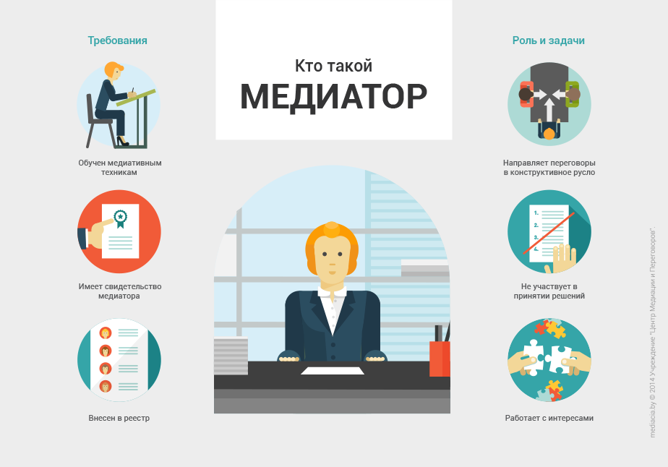
Согласно ст. 1 Закона Республики Беларусь «О медиации», медиатор – это физическое лицо, отвечающее требованиям Закона, участвующее в переговорах сторон в качестве незаинтересованного лица в целях содействия им в урегулировании спора (споров). Медиаторы осуществляют свою деятельность индивидуально, а также в составе организаций, обеспечивающих проведение медиации. Сведения о медиаторах и организациях, обеспечивающих проведение медиации, включаются в государственные Реестры, ведение которых осуществляет Министерство юстиции.
Медиатор участвует в переговорах сторон в качестве нейтрального и беспристрастного посредника. Основная функция медиатора заключается в обеспечении конструктивного ведения переговоров сторон с целью выработки взаимовыгодного решения, разрешающего конфликт. Медиатор не мирит стороны, он не вправе предлагать сторонам варианты разрешения конфликта или склонять стороны к принятию какого-либо решения и не несет ответственности за выработанное сторонами соглашение. Медиатор способствует разрешению конфликта путем переключения внимания сторон с эмоциональной составляющей конфликта на совместный поиск путей выхода из конфликтной ситуации.
В своей деятельности медиатор руководствуется Законом "О медиации", Правилами проведения медиации, а также Правилами этики медиатора.
В силу специфики деятельности медиатора, Законом «О медиации» предъявляются особые требования к лицам, желающим осуществлять деятельность медиатора. Одним из основных требований является прохождение обучения по программам обучающих курсов в сфере медиации, утверждаемым Министерством юстиции. Лицо, успешно прошедшее такое обучение, вправе обратиться в Квалификационную комиссию по вопросам медиации, создаваемую при Министерстве юстиции, с заявлением о выдаче свидетельства медиатора и включении в государственный Реестр медиаторов. Медиаторам, в отношении которых Квалификационная комиссия вынесла положительное решение, выдаются свидетельства медиатора, подтверждающие право осуществлять деятельность медиатора. Данные о медиаторах включаются в государственный Реестр медиаторов.

Гибкость медиации
Гибкость медиации обеспечивается тем, что ключевая роль в медиации принадлежит воле сторон. Стороны вправе самостоятельно выбрать медиатора, по взаимному согласию определить время, место и порядок проведения медиации, определить перечень конфиденциальной информации, условия и последствия ее разглашения и т.д. Однако, наиболее важным является то, что стороны медиации самостоятельно, без чьего-либо принуждения вырабатывают варианты разрешения своего конфликта. Такой подход способствует снижению эмоциональной напряженности и сохранению диалога между сторонами конфликта.

